Slovenský zväz športového rybolovu
Slovenský rybársky zväz - Rada Žilina
MsO SRZ Dunajská Streda

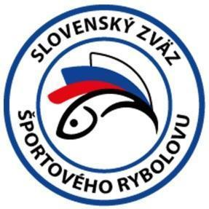



Propozície
LRU - method feeder

Medzinárodné majstrovstvá SR
družstiev, seniorov a žien

22.08.2025 – 24.08.2025
VN Sĺňava

Podľa plánu športovej činnosti pre rok 2025 Slovenský zväz športového rybolovu a SRZ Rada Žilina v spolupráci s MsO SRZ Dunajská Streda usporiada športové rybárske preteky Medzinárodné majstrovstvá SR v LRU – method feeder družstvá a v kategórii jednotlivcov - seniorov a žien.

Účastníci pretekov:
Družstvá a jednotlivci, ktorí sa písomne prihlásia vyplnením online formuláru: prihláška TU
do 15.8.2025 vrátane, formou: názov družstva + organizácia SRZ, mená pretekárov a čísla ŠPZ aut ktoré pôjdu na hrádzu.
Družstvo môže byť zložené zo 4 pretekárov + 2 náhradníci.
Nakoľko sa jedná o nominačné preteky pre MS 2026, majú prednostné právo prihlásenia družstvá 1.ligy, ostatní podľa termínu prihlásenia. Prihlášky sa prijímajú do naplnenia kapacity trate, po naplnení kapacity budú ostatné družstvá zaradené ako náhradníci v poradí podľa termínu prihlásenia.

Upozornenie:
Účasť na pretekoch je podmienená uhradením štartovného na účet SZŠR do termínu prihlásenia 15.8.2025 vrátane. Družstvo bude pripísané na listinu účastníkov až po prijatí platby.

Štartovné:
potrebné uhradiť do 15.8.2025 na účet SZŠR LRU Feeder:
IBAN SK55 0200 0000 0041 0357 4451
Variabilný symbol: 6325
Štartovné družstvá: 180,- €
Štartovné muži jednotlivci: 40,- €
Štartovné ženy: 20,- €
Do poznámka pre prijímateľa uviesť: MMSR MF a názov družstva
alebo: MMSR MF a meno pretekára/ky
(POVINNÉ, aby mohla byť vykonaná kontrola úhrady štartovného!!!)

Termín konania: 22.08.2025 – 24.08.2025

Miesto konania: VN Sĺňava (2-5270-1-1) - Ratnovská zátoka

Organizačný štáb:
Riaditeľ pretekov: Peter Rigo
Garant SZŠR: Matej Buchan
Hlavný rozhodca: Pavol Kubiš
Sektoroví rozhodcovia: Ema Lipková, Jaroslav Heler, Roman Žák
Technický vedúci: Peter Rigo
Bodovacia komisia: hlavný rozhodca + 2 z radov vedúcich družstiev
Zdravotné zabezpečenie: tel. 112

Technické pokyny:
- Športové rybárske preteky sú usporiadané podľa zákona 216/2018 Z.z. § 20 a vykonávacej vyhlášky 381/2018 § 15.
- Preteká sa podľa predpisov SZŠR a súťažných pravidiel pre LRU method feeder pre rok 2025.
- Množstvo krmiva je limitované na max. 15 l navlhčeného krmiva. Do tohto množstva sa počítajú prevlhčené krmivo, hlina, partikel ako kukurica, konope, pšenica, krúpy, atď... Krmivo pri kontrole množstva musí mať voľnú štruktúru, zatláčanie a zhutňovanie krmiva nie je povolené.
- Množstvo tekutých aróm (sprej, dip, vytláčacia nádoba) je limitovaný max. množstvom 100 ml na jednu príchuť a dokopy to môže byť celkovo max. 1 l tekutých aróm.
- Veľkosť použitých peliet a boilí na háčik nie je limitovaná. Musia byť prezentované mimo limitu pre krmivo vo svojich vlastných originálnych baleniach.
- Je zakázané používať pasty, chlebové výrobky, mäsové výrobky.
- Živá nástraha je dovolená v množstve 1 l. Medzi živú nástrahu sa rátajú zemné červy (hnoják, dendrobena), múčne červy, kostné červy. Použitie patentky je zakázané.
- Živá nástraha musí byť počas kontroly v ciachovanej nádobke (vzor Sensas) a v jej priebehu musia zostať zatvorené tak, aby ich živá nástraha svojvoľne neotvorila. Nádoba nesmie byť mechanicky zabezpečená (napr.: zalepená a pod...). Je zakázané používať na lov akékoľvek chránené druhy živočíchov.
- Krmivo musí byť pri kontrole umiestnené v rybárskom vedre so značkami objemu na vnútornej strane.
- Každý pretekár je povinný mať 2 úlovkové sieťky na uchovanie ryby minimálnej dĺžky 4 m, opatrenými obručami s priemerom minimálne 50 cm. V prípade štvorcovej alebo obdĺžnikovej sieťky uhlopriečka musí byť minimálne 50 cm.
- Prechovávanie a delenie úlovkov počas pretekov je na posúdení pretekára tak, aby boli úlovky v maximálnej miere chránené pred úhynom (rovnomerne), maximálne však 30 kg v jednej ulovkovej sieťke.
- V prípade nutnosti môže rozhodca počas preteku priniesť pretekárovi ďalšiu úlovkovú sieťku.
- V prípade, že chce pretekár prechovávať aj úlovky bielej ryby (pleskáč, plotica), je povinný tieto druhy prechovávať v samostatnom úlovkovom saku.

Pretekárska trať: VN Sĺňava - Ratnovská zátoka
Voda je stojatá s miernym prúdením. Hĺbka vody je 1m až 4m. Dno je štrkové s miernym nánosom. Breh - trávnatý/kamenistý, dobre prístupný.

Prístup na trať: GPS: 48°33'34.8"N 17°50'00.8"E

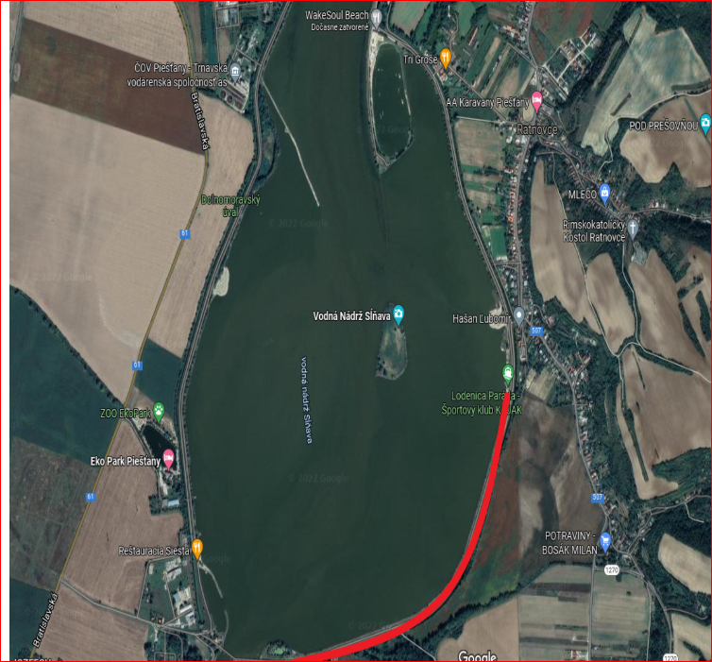

Výskyt rýb:
Vyskytujú sa tu všetky druhy nížinných rýb: kapor rybničný, sumec veľký, štuka severná, zubáč veľkoústy, pleskáč vysoký, nosáľ sťahovavý, ostriež zelenkavý, jalec hlavatý, karas striebristý

Časový harmonogram:

Piatok 22.8.2025
08.00 – 09.00 priebežné žrebovanie boxov + presun pretekárov po vyžrebovaní
+ príprava pretekárov
09.50 – 10.00 kŕmenie
10.00 – 16.00 povinný tréning
16.00 – 18.00 opustenie boxu

Sobota 23.8.2025
06.30 - 07.00 prezentácia
07.00 - 07.45 otvorenie pretekov a žrebovanie
07.45 - 08.15 presun pred pretekárske miesto
08.15 - 09.50 vstup do pretekárskeho miesta, príprava na preteky, kontrola množstva návnad a nástrah (v prvých 30-60 min. prípravy na preteky)
09:50 - 10.00 kŕmenie
10.00 - 15.00 lovenie
15.00 - 15:30 váženie

Nedeľa 24.8.2025
07.00 - 07.15 prezentácia
07.15 - 07.45 žrebovanie
07.45 - 08.15 presun pred pretekárske miesto
08.15 - 09.50 vstup do pretekárskeho miesta, príprava na preteky, kontrola množstva návnad a nástrah (v prvých 30-60 min. prípravy na preteky)
09:50 - 10.00 kŕmenie
10.00 - 15.00 lovenie
15.00 - 15:30 váženie
16.30 - vyhodnotenie pretekov MM SR pre rok 2025

Rozpis signálov:
1. signál s/n 08:15 - 90 minút pred začiatkom pretekov povoľuje vstup pretekára na svoje lovné miesto a signalizuje začiatok prípravy. Počas prvých 30 - 60 min prípravy prebehne kontrola krmiva a nástrah, ktoré musia byť umiestnené pred lovným miestom. Po kontrole nástrah a krmiva si pretekár znesie skontrolované krmivo a nástrahy do lovného miesta. Po tejto kontrole nesmie pretekár opustiť lovné miesto bez súhlasu dvoch pretekárov alebo rozhodcu a je zakázané čokoľvek vynášať alebo donášať do priestoru lovného miesta (okrem tunelov z dôvodu uchovania rýb ak je presiahnutá váha v dvoch tuneloch).

2. signál s/n 08:40 - 5 minút do začiatku kontroly vnadiacich zmesí a nástrah
3. signál s/n 09:50 - 10 minút pred začiatkom pretekov 10 minútové základné kŕmenie
4. signál s/n 10:00 - začiatok pretekov
5. signál s/n 14:55 - 5 minút do konca pretekov
6. signál s/n 15:00 - koniec pretekov

Záverečné ustanovenia:
- Všetci pretekári (okrem zahraničných pretekárov) musia mať platné registračné preukazy športovca SZŠR a preukazy člena SRZ.
- Preteká sa za každého počasia. V prípade búrky bude pretek prerušený a bude sa postupovať podľa platných súťažných pravidiel. (čl. 22 súťažných pravidiel LRU-MF)
- Každý pretekár preteká na vlastnú zodpovednosť a riziko, za svoje správanie nesie plnú zodpovednosť. Pretekár do 15 rokov sa zúčastňuje pretekov na zodpovednosť sprevádzajúcej dospelej osoby, ktorá nesie plnú zodpovednosť za konanie pretekára počas pretekov.
- Všetci účastníci pretekov sú povinní dodržiavať antidopingové predpisy SZŠR.
- Vykonávanie tréningu v piatok je možné len za podmienky, že všetky ulovené ryby budú s náležitou opatrnosťou vrátené späť do vody bez možnosti sieťkovania.

Ubytovanie: usporiadateľ nezabezpečuje, je možné zabezpečiť individuálne

Informácie o pretekoch: Matej Buchan 0917 870 695
Peter Hrubjak 0917 804 239
Peter Rigo 0911 791 307

Na zabezpečenie týchto pretekov bol použitý príspevok uznanému športu z Ministerstva cestovného ruchu a športu Slovenskej republiky.

Propozície kontrolovala predsedníčka ŠO LRU – feeder.

Organizačný štáb Vám želá veľa úspechov na pretekoch.

Petrov zdar!

